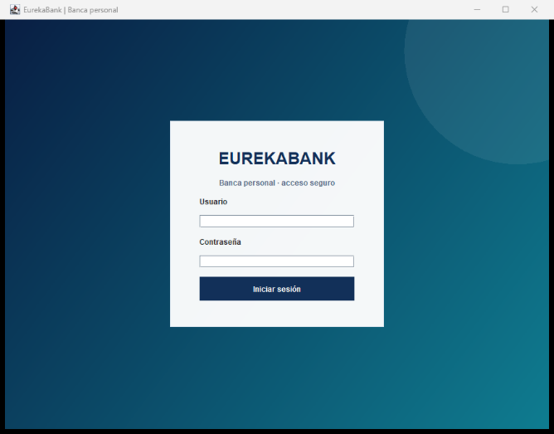

Tema
ESPECIFICACIÓN DE CASOS DE USO DETALLADA PARA EUREKABANK CON REST EN JAVA

Autores
GRUPO 09 NRC 36884

Tutor
Docente de la asignatura

Fecha
22/10/2026

ÍNDICE DE CONTENIDOS
ESPECIFICACIÓN DE CASOS DE USO DETALLADO 4
ECUD1 — INICIAR SESIÓN 4
ECUD2 — CONSULTAR MOVIMIENTOS 7
ECUD3 — REGISTRAR DEPÓSITO 10
ECUD4 — CERRAR SESIÓN 13
ECUD5 — TRANSFERIR ENTRE CUENTAS 16

ÍNDICE DE ILUSTRACIONES
Ilustración 1. Caso de uso Iniciar sesión 5
Ilustración 2. Actividad Iniciar sesión 6
Ilustración 3. Secuencia Iniciar sesión 7
Ilustración 4. Caso de uso Consultar movimientos 8
Ilustración 5. Actividad Consultar movimientos 9
Ilustración 6. Secuencia Consultar movimientos 10
Ilustración 7. Caso de uso Registrar depósito 11
Ilustración 8. Actividad Registrar depósito 12
Ilustración 9. Secuencia Registrar depósito 13
Ilustración 10. Caso de uso Cerrar sesión 14
Ilustración 11. Actividad Cerrar sesión 15
Ilustración 12. Secuencia Cerrar sesión 16
Ilustración 13. Caso de uso Transferir entre cuentas 17
Ilustración 14. Actividad Transferir entre cuentas 18
Ilustración 15. Secuencia Transferir entre cuentas 19

ÍNDICE DE TABLAS
Tabla 1. ECUD Iniciar sesión 5
Tabla 2. ECUD Consultar movimientos 8
Tabla 3. ECUD Registrar depósito 11
Tabla 4. ECUD Cerrar sesión 14
Tabla 5. ECUD Transferir entre cuentas 17

ESPECIFICACIÓN DE CASOS DE USO DETALLADO
Las especificaciones describen EurekaBank con REST en Java. Tecnología del servidor: Jakarta EE con Jakarta REST y Payara Server Community 7. Clientes Java: consola, escritorio Swing, web JSP/Servlet y Android. Persistencia: MySQL. Cada caso incluye diagramas de caso de uso, actividad y secuencia.

ECUD1 — INICIAR SESIÓN
A continuación, se presenta ECUD1 para EurekaBank mediante REST en Java.

Tabla 1. ECUD Iniciar sesión.
Nombre Caso de Uso: |  | Iniciar sesión
Identificador: | ECUD1
Descripción: | Permite que el usuario valide sus credenciales ante el servicio EurekaBank y acceda a las funciones autorizadas.
Meta: | Establecer una sesión local después de recibir una autenticación correcta.
Estado: |  | Aprobado |  | Versión: |  | 1.0
Autores: | Grupo 09 · NRC 36884
Fecha creación: | 22/10/2026 |  | Fecha modificación: |  | 22/10/2026
Precondiciones: | El servicio está disponible y el usuario tiene credenciales vigentes.
Post condiciones: | Con éxito, el cliente conserva la identidad de sesión necesaria para operar. La contraseña no se conserva.
Gráfico: | 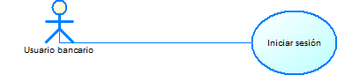  Ilustración 1. Caso de uso Iniciar sesión  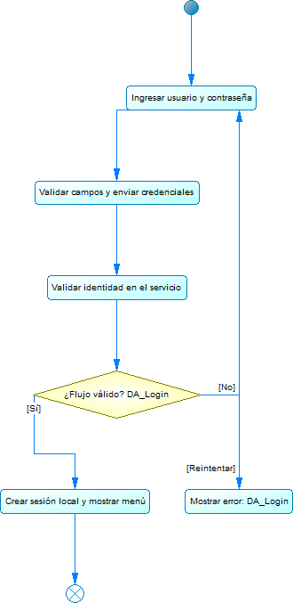  Ilustración 2. Actividad Iniciar sesión  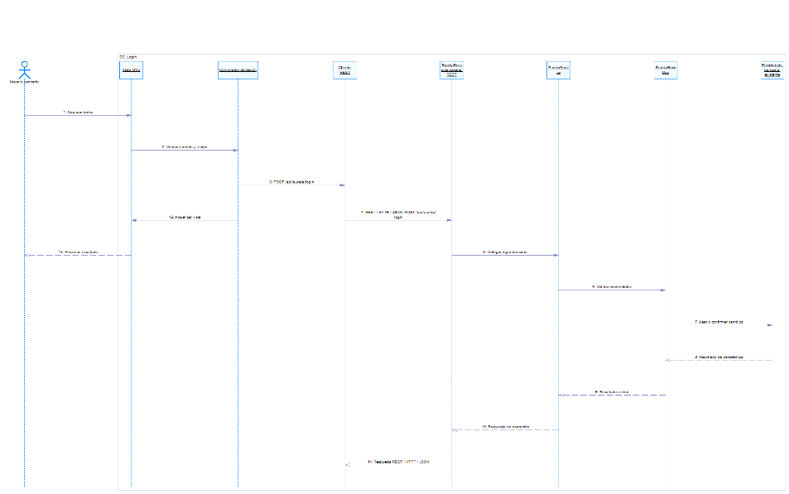  Ilustración 3. Secuencia Iniciar sesión
Flujo Básico
Iniciar sesión
Actor |  |  | Sistema
1. Usuario abre la aplicación y elige Iniciar sesión. |  |  | 2. El sistema presenta el formulario de acceso.
3. Ingresa usuario y contraseña. |  |  | 4. Valida que ambos campos tengan valor antes de enviar.
5. Espera la respuesta del servicio. |  |  | 6. El servicio valida las credenciales y emite un token temporal.
7. Recibe acceso al menú. |  |  | 8. El cliente conserva el token y descarta la contraseña.
Flujo Alternativo
A1. Campos vacíos: no enviar y conservar el formulario.
A2. Credenciales incorrectas: rechazar sin crear sesión.
A3. Servicio no disponible: informar y permitir reintento.
Casos de uso incluidos: Ninguno.
Casos de uso extendidos: Ninguno.

ECUD2 — CONSULTAR MOVIMIENTOS
A continuación, se presenta ECUD2 para EurekaBank mediante REST en Java.

Tabla 2. ECUD Consultar movimientos.
Nombre Caso de Uso: |  | Consultar movimientos
Identificador: | ECUD2
Descripción: | Permite consultar los movimientos asociados a una cuenta bancaria seleccionada.
Meta: | Presentar movimientos recibidos desde el servicio, ordenados del más reciente al más antiguo.
Estado: |  | Aprobado |  | Versión: |  | 1.0
Autores: | Grupo 09 · NRC 36884
Fecha creación: | 22/10/2026 |  | Fecha modificación: |  | 22/10/2026
Precondiciones: | Existe una sesión local autenticada y el usuario dispone de una cuenta consultable.
Post condiciones: | El cliente muestra los movimientos recibidos o informa que no hay resultados. No modifica la cuenta.
Gráfico: | 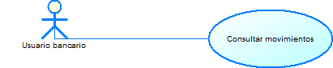  Ilustración 4. Caso de uso Consultar movimientos  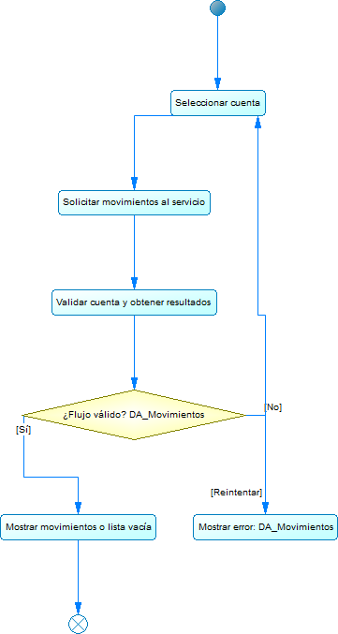  Ilustración 5. Actividad Consultar movimientos  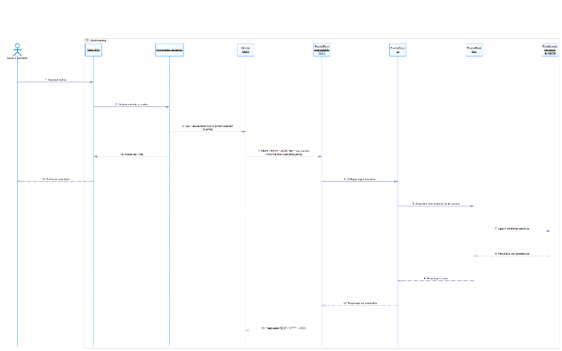  Ilustración 6. Secuencia Consultar movimientos
Flujo Básico
Consultar movimientos
Actor |  |  | Sistema
1. Elige Consultar movimientos. |  |  | 2. Solicita identificar la cuenta.
3. Selecciona o ingresa la cuenta. |  |  | 4. Valida sesión y formato de cuenta antes de consultar.
5. Espera el resultado. |  |  | 6. El servicio verifica autorización y consulta movimientos.
7. Revisa la lista o mensaje sin resultados. |  |  | 8. Presenta movimientos ordenados por fecha descendente.
Flujo Alternativo
A1. Sesión ausente: volver al acceso.
A2. Sin movimientos: mostrar una lista vacía.
A3. Cuenta inválida o error de servicio: informar sin alterar datos.
Casos de uso incluidos: Iniciar sesión (ECUD1).
Casos de uso extendidos: Ninguno.

ECUD3 — REGISTRAR DEPÓSITO
A continuación, se presenta ECUD3 para EurekaBank mediante REST en Java.

Tabla 3. ECUD Registrar depósito.
Nombre Caso de Uso: |  | Registrar depósito
Identificador: | ECUD3
Descripción: | Permite registrar un depósito en una cuenta activa por medio del servicio EurekaBank.
Meta: | Acreditar el importe y registrar el movimiento como una sola operación del servidor.
Estado: |  | Aprobado |  | Versión: |  | 1.0
Autores: | Grupo 09 · NRC 36884
Fecha creación: | 22/10/2026 |  | Fecha modificación: |  | 22/10/2026
Precondiciones: | Existe una sesión local autenticada. La cuenta está identificada y el importe es positivo.
Post condiciones: | El servicio confirma el depósito después de guardar la actualización y el movimiento. Si falla, revierte la operación.
Gráfico: | 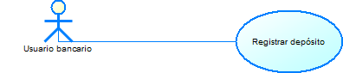  Ilustración 7. Caso de uso Registrar depósito  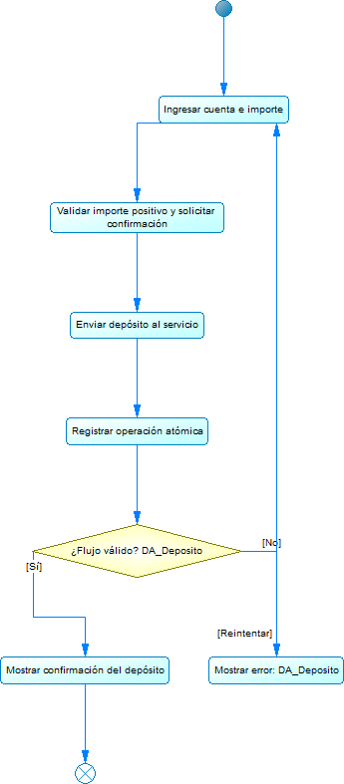  Ilustración 8. Actividad Registrar depósito  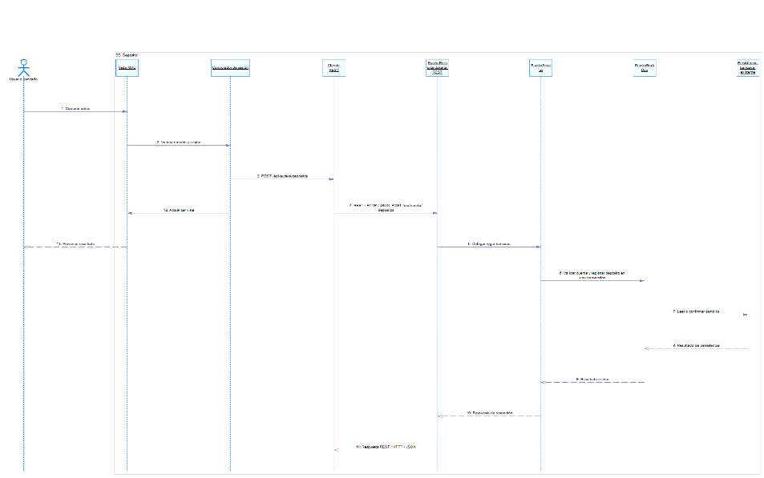  Ilustración 9. Secuencia Registrar depósito
Flujo Básico
Registrar depósito
Actor |  |  | Sistema
1. Elige Registrar depósito. |  |  | 2. Solicita cuenta e importe.
3. Ingresa cuenta e importe. |  |  | 4. Valida formato e importe positivo y pide confirmación.
5. Confirma la operación. |  |  | 6. El servicio valida token, cuenta activa e importe.
7. Espera el resultado. |  |  | 8. El servicio actualiza saldo y movimiento en una transacción; luego confirma.
Flujo Alternativo
A1. Cuenta o importe inválido: no enviar.
A2. Cuenta inexistente o inactiva: rechazar sin confirmar.
A3. Resultado incierto: verificar el movimiento antes de reintentar.
Casos de uso incluidos: Iniciar sesión (ECUD1).
Casos de uso extendidos: Ninguno.

ECUD4 — CERRAR SESIÓN
A continuación, se presenta ECUD4 para EurekaBank mediante REST en Java.

Tabla 4. ECUD Cerrar sesión.
Nombre Caso de Uso: |  | Cerrar sesión
Identificador: | ECUD4
Descripción: | Revoca la sesión del servicio y elimina el estado autenticado del cliente.
Meta: | Impedir que se reutilice el token de sesión después de salir.
Estado: |  | Aprobado |  | Versión: |  | 1.0
Autores: | Grupo 09 · NRC 36884
Fecha creación: | 22/10/2026 |  | Fecha modificación: |  | 22/10/2026
Precondiciones: | Existe una sesión local autenticada.
Post condiciones: | El servicio revoca el token y el cliente elimina los datos de sesión y presenta el acceso.
Gráfico: | 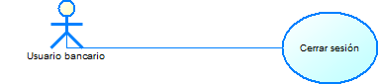  Ilustración 10. Caso de uso Cerrar sesión  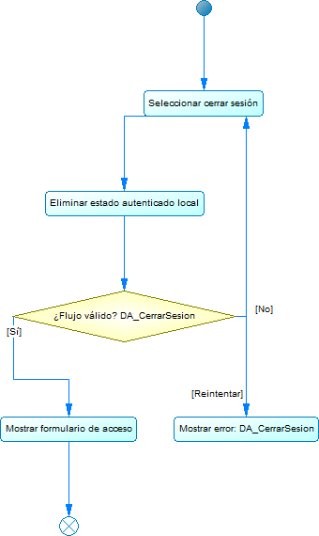  Ilustración 11. Actividad Cerrar sesión  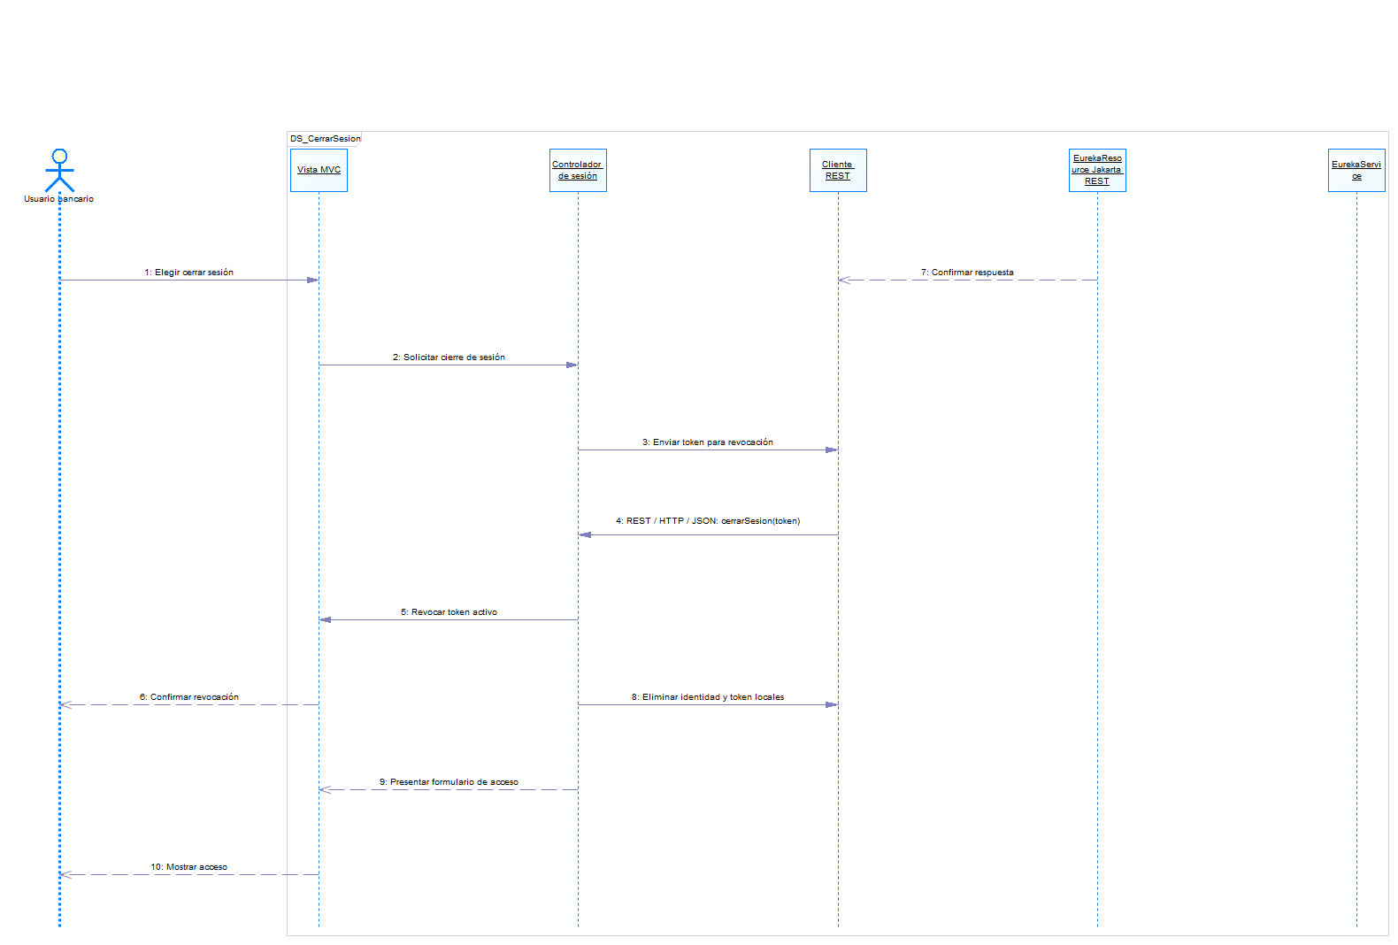  Ilustración 12. Secuencia Cerrar sesión
Flujo Básico
Cerrar sesión
Actor |  |  | Sistema
1. Elige Cerrar sesión. |  |  | 2. Envía al servicio la solicitud de revocación del token.
3. Espera la respuesta. |  |  | 4. El servicio revoca el token activo.
5. Regresa a la pantalla de acceso. |  |  | 6. El cliente elimina token, identidad y datos privados locales.
7. |  |  | 8. Si no hay respuesta, limpia la sesión local y no informa que la revocación remota fue confirmada.
Flujo Alternativo
A1. Sin sesión local: limpiar el estado y mostrar el acceso.
A2. El servicio no responde: borrar el token local y no afirmar que la revocación remota se confirmó.
Seguridad: se revoca el token remoto y se elimina el token local. Si la comunicación falla, el cliente limpia su sesión, pero no afirma que la revocación del servicio fue confirmada.
Casos de uso incluidos: Iniciar sesión (ECUD1).
Casos de uso extendidos: Ninguno.

ECUD5 — TRANSFERIR ENTRE CUENTAS
A continuación, se presenta ECUD5 para EurekaBank mediante REST en Java.

Tabla 5. ECUD Transferir entre cuentas.
Nombre Caso de Uso: |  | Transferir entre cuentas
Identificador: | ECUD5
Descripción: | Mueve fondos desde una cuenta propia hacia otra cuenta propia o de terceros mediante una operación bancaria atómica.
Meta: | Debitar una cuenta de origen y acreditar una cuenta de destino una sola vez.
Estado: |  | Aprobado |  | Versión: |  | 1.0
Autores: | Grupo 09 · NRC 36884
Fecha creación: | 22/10/2026 |  | Fecha modificación: |  | 22/10/2026
Precondiciones: | Existe una sesión activa asociada a un cliente. Las cuentas existen, están activas y usan la misma moneda. El cliente es titular de la cuenta de origen.
Post condiciones: | El servicio registra la transferencia, un débito 009 SALIDA y un crédito 008 INGRESO en una transacción. Ante fallo, revierte todos los cambios.
Gráfico: | 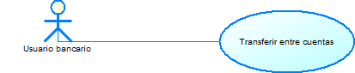  Ilustración 13. Caso de uso Transferir entre cuentas  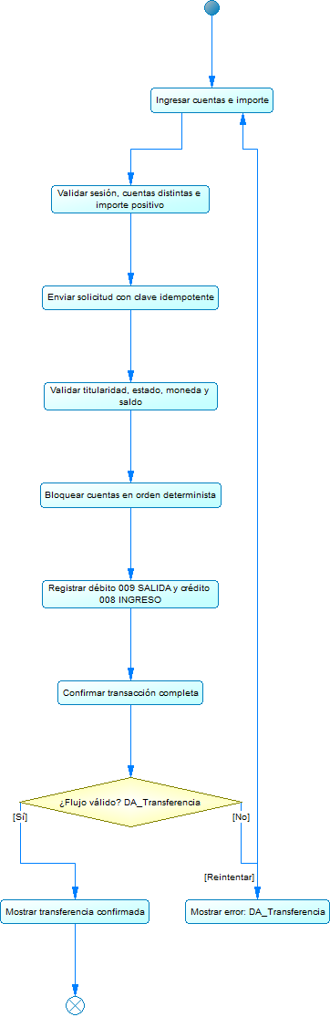  Ilustración 14. Actividad Transferir entre cuentas  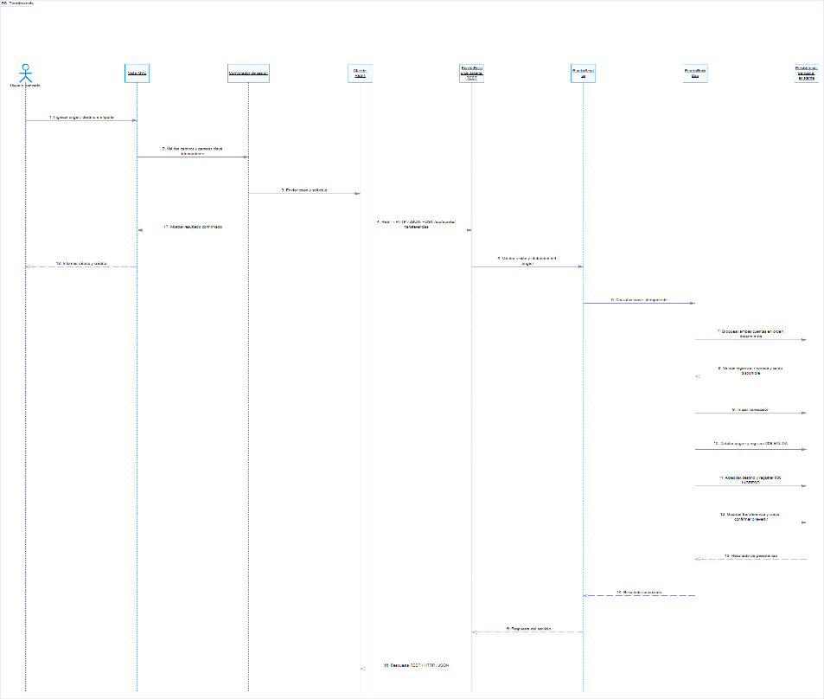  Ilustración 15. Secuencia Transferir entre cuentas
Flujo Básico
Transferir entre cuentas
Actor |  |  | Sistema
1. Elige Transferir e ingresa origen, destino e importe. |  |  | 2. Valida campos, formato de cuenta, cuentas distintas e importe positivo.
3. Confirma la transferencia. |  |  | 4. Envía token, cuentas, importe y clave idempotente.
5. Espera la validación. |  |  | 6. El servicio comprueba token, titularidad de origen, estado, moneda e idempotencia.
7. Espera el resultado financiero. |  |  | 8. El servicio bloquea cuentas en orden determinista y verifica saldo disponible.
9. Recibe comprobante solo tras éxito. |  |  | 10. En una transacción debita origen, acredita destino y registra 009 SALIDA y 008 INGRESO.
Flujo Alternativo
A1. Campos inválidos o cuentas iguales: no enviar.
A2. Token inválido o falta de titularidad de origen: rechazar.
A3. Cuenta inactiva, moneda distinta o saldo insuficiente: rechazar sin cambios.
A4. Clave repetida con los mismos datos: devolver resultado sin duplicar.
A5. Clave usada con otros datos: rechazar.
A6. Error: revertir todo y reintentar con la misma clave.
Reglas: cuenta de origen y destino distintas, activas y en la misma moneda; el usuario debe ser titular del origen. La clave idempotente se reutiliza solo con los mismos datos. El débito 009 SALIDA, el crédito 008 INGRESO, los saldos y la transferencia se confirman en una transacción; ante error se revierten todos.
Casos de uso incluidos: Iniciar sesión (ECUD1).
Casos de uso extendidos: Ninguno.

